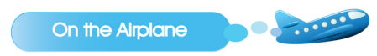

어서오세요. 비행기표좀 보여주시겠어요?

여기있습니다.

자리는 이쪽으로 가시면 있습니다.

감사합니다.

안전벨트를 매주세요.

**=take off 이륙=**

마실 것 좀 드릴까요?

네. 오렌지주스 한잔, 얼음없이 주세요.

여기있습니다.

감사합니다.

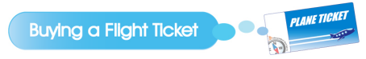

안녕하세요. 뉴욕행 비행기 표한개요.

편도 티켓을 원하세요 아니면 왕복 티켓을 원하세요?

왕복표 주세요. 1인 왕복 티켓은 얼마인가요?

 $500. 입니다. 현금으로 계산하시겠어요? 아니면 카드로 계산하시겠어요??

I현금으로 지불할께요. 자, 여기있습니다.

자리는 어떻게 해드릴까요? 창가쪽아니면 복도쪽이 읶ㅅ습니다.

창가쪽이요.

티켓이 나왔습니다. 자리는 12Z이구요. 출구 14번쪽으로 가시면 됩니다. 좋은 비행 되십시오.

감사합니다.

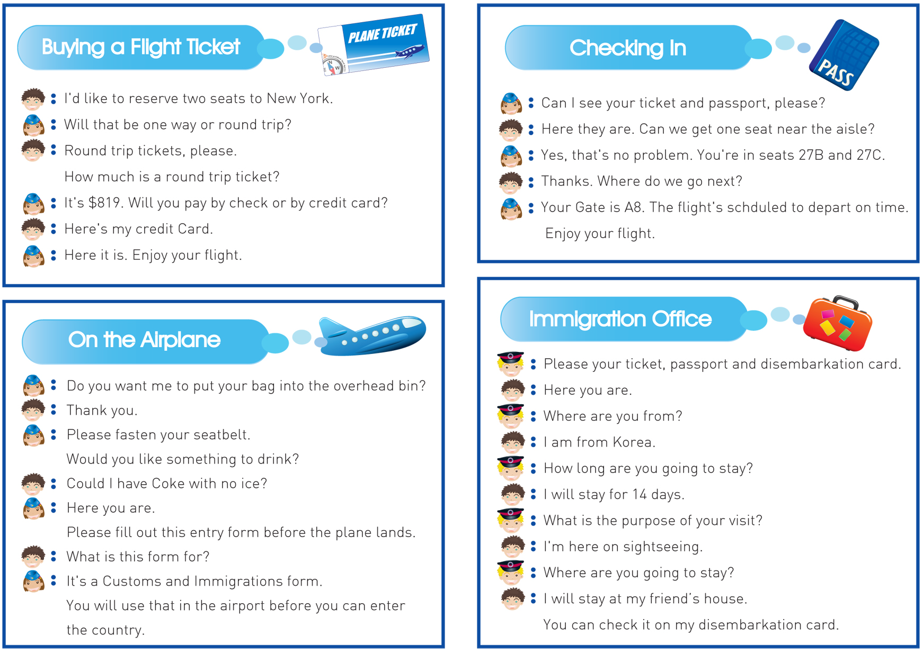

 여권 좀 보여주세요.

여기 있습니다.

어느 나라 에서 오셨나요?

한국에서 왔습니다.

여기서 얼마동안 지내실 건가요?

한 10일동안 지낼거에요.

방문 목적이 뭡니까?

관광하러 왔습니다.

어디서 지내실 겁니까?

호텔에서 지낼거에요.



Enjoy your t

1. Enjoy your trip.

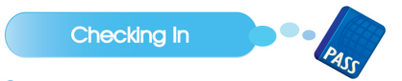

Please put your bag in this basket. Do you have any liquidsexceeding a liter or any explosives?

No,

What’s in your bag?

 I have books, pencils and crayon.

Could you open it?

Sure.

Hmm, everything seems to be okay.

You can go out the green line.

Thank you.